Diagrama de Entidade-Relacionamento:
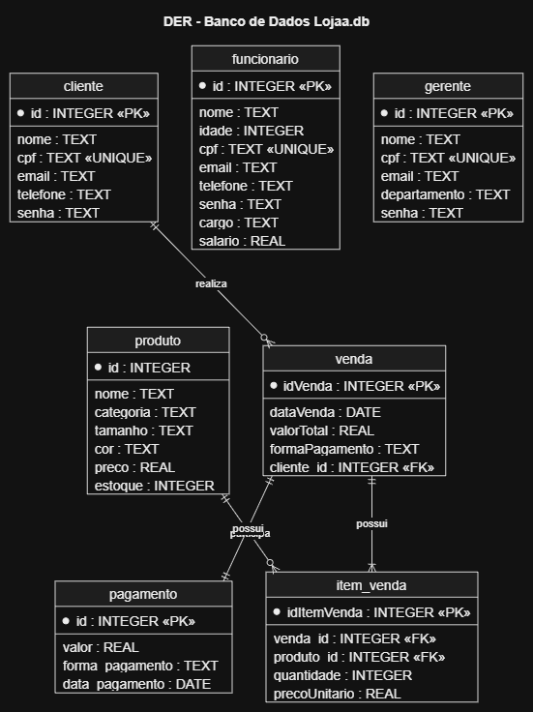

Diagrama de Classes: (está lá em baixo kkkk)
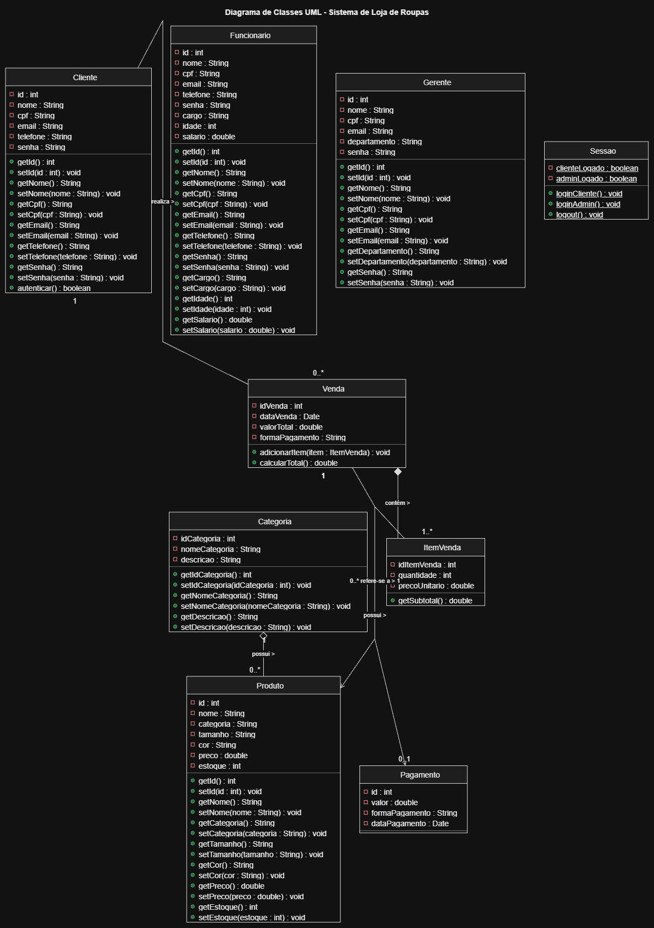

Diagrama de Casos de Uso: (está lá em baixo kkkk)
